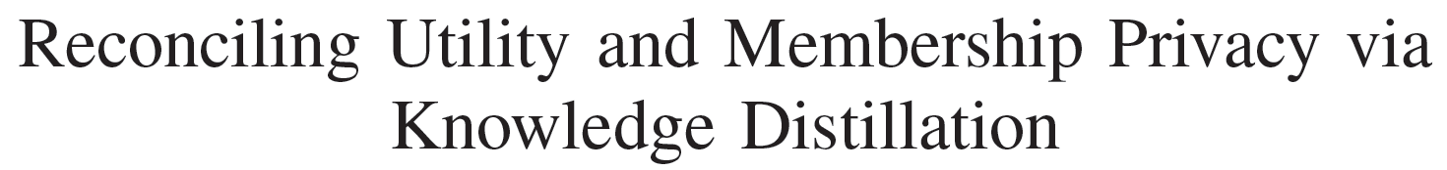

**1 Abstract**

本文提出了distillation for membership privacy (DMP)：一个利用知识蒸馏（knowledge distillation）防御成员推断攻击（MIA）的防御方法。

**2 Introduction**

先前工作的不足：

先前的防御工作大多基于差分隐私和对抗正则化，但这两种防御机制严重影响了底层机器学习模型的分类精度，即无法兼顾privacy与utility。

本文的贡献：

提出了一种新的防御MIA的方法，该方法比以前的防御方法更好地保留了目标机器学习模型的utility。

**3 intuition**

什么是knowledge distillation（KD）：

KD最早用于模型压缩。

核心思想：

通过从训练好的大规模model（teacher）中迁移知识，得到更适合推理的小规模model（student）。

具体实现：

训练student model时，利用soft label辅助hard label进行训练。所谓soft label，即teacher对data的预测输出经过softmax函数后的结果，该结果是data属于每一类的概率。所谓hard label，即data的true label。

DMP流程（三步）：

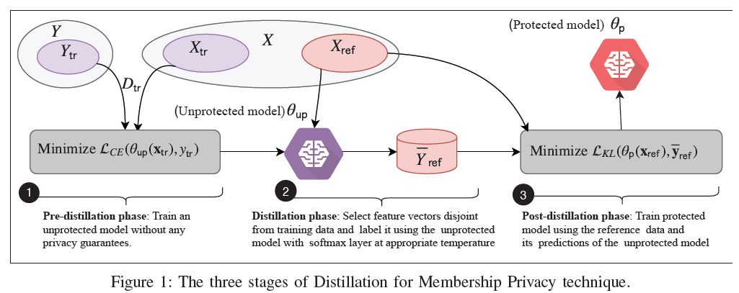

第一步：在没有任何隐私保证的情况下，使用敏感训练数据来训练unprotected model（），即teacher。

第二步：将unprotected model的知识转换为对的预测，其中 为从与相同的分布中提取的非敏感数据（reference data）。

第三步：使用（，（））进行protect model的训练（即student）。

本文的intuition：

利用KD，在训练期间，protect model使用非敏感数据进行训练，无法直接访问隐私敏感的训练数据。

**3 Approach**

算法框架：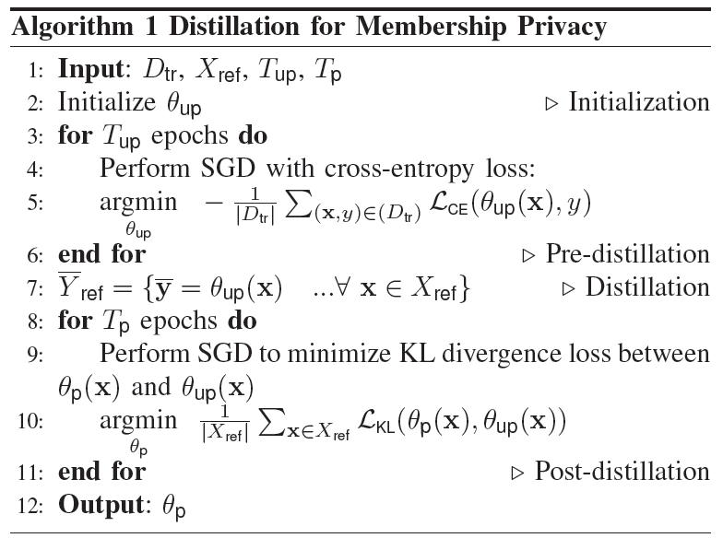

该算法中三个框框分别代表上述中的三步。最终得到protect model。从上图可以看到，unprotected model的损失函数为cross-entropy，protect model的损失函数为KL散度。

如何选择KD中用来预测的数据？

使用传统的KD可能无法改善成员隐私，因为其在选择时不遵循任何特定的属性。然而，KD的第二步工作产生的对的预测结果是唯一可能泄露成员隐私的地方。因此，如何选择至关重要。

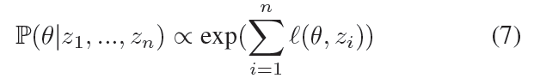Sablayrolles等人曾经提出：

即使用给定的训练数据学习的参数的后验分布正比于损失的期望。

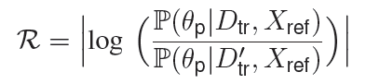在本文中，为训练数据，是去除数据样本z之后的数据集。学习完全相同参数的后验概率之比的对数为（分子分母只是有无数据点z的区别）：

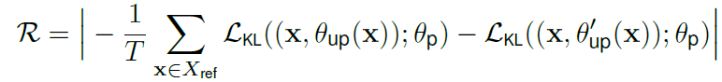根据式7，以及对数的性质（内部相除等于外部相减），上式可改写为：

其中，及分别表示使用和训练所得参数，表示protect model的参数。从上式可以看出：DMP可以为成员z实现更强的成员推理阻力，通过最小化R（最小化R表明有无z所得的两个损失尽可能接近，即z对于model的作用很小）。

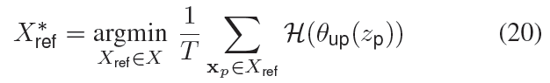文章中又对该式进行了多步推导化简（我没有看太懂，故此处省略），得出最终的结果：

其中H代表交叉熵。上式表明应该这样选择：teacher（）对它的预测为low entropy。

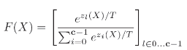如何设置超参数？

1、Softmox函数中的T：

表示神经网络最后一层的输出，上文中也提到过，softmax函所用是将预测输出转化为概率的形式。因此，T越大，各个类概率之间的差距越小，提高了隶属度推断的阻力，但必然会使student的分类精确度下降。

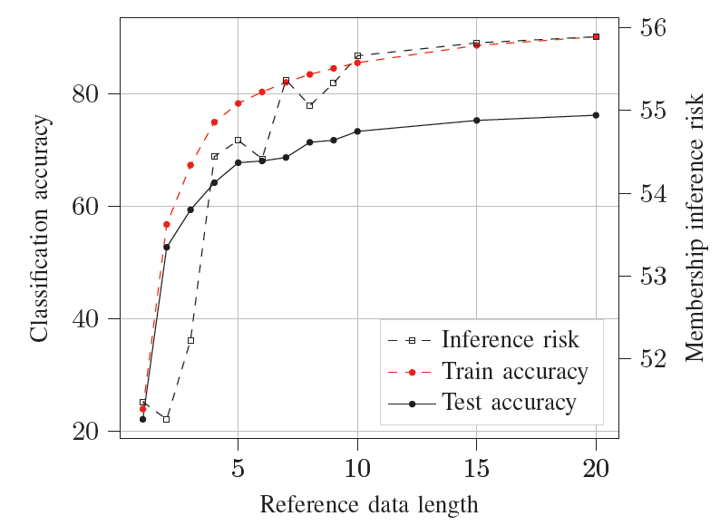2、reference data的size：根据下图实验结果可知，应根据其个数来满足privacy与utility之间的平衡

**4 Result**

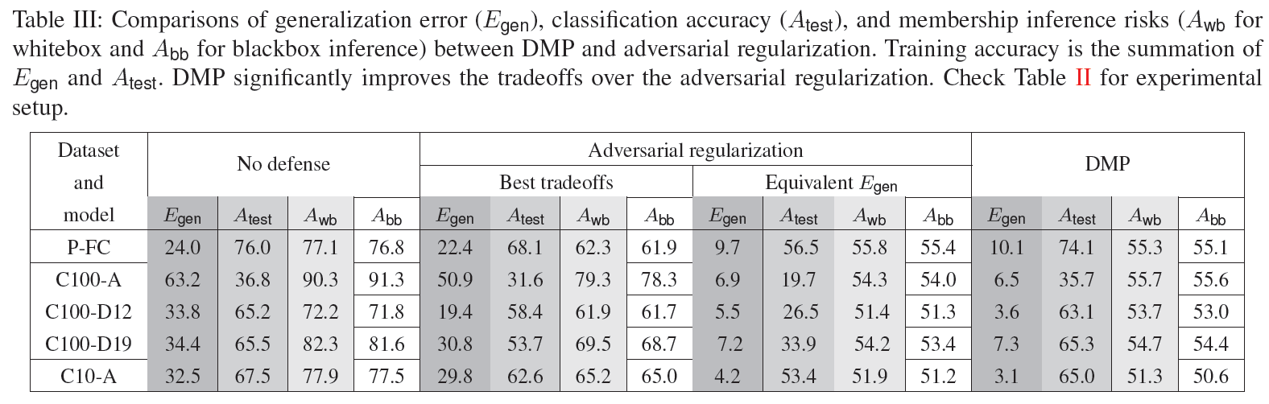

通过该表可以看到：考虑privacy与utility之间的平衡时，敌对正则方法精确度达标但比DMP更易受到成员推断风险；只考虑privacy时，虽然两种方法之间所受的MIA差不多，但敌对正则的方法精确率很低。